DERS KAYDI YAPMAK İÇİN AŞAĞIDAKİ YOLU İZLEYİNİZ!
1) http://obs.gumushane.edu.tr/ veya 2) http://oidb.gumushane.edu.tr/ web adresinden giriş yapılacaktır.
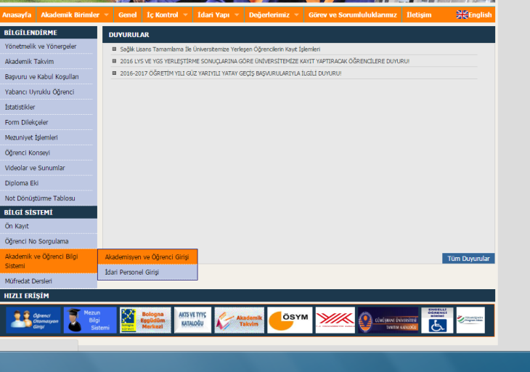
2 nci adres olan http://oidb.gumushane.edu.tr/ adresinden girildiğinde aşağıdaki sayfa açılacaktır.
Burayı Tıkladığınızda veya yukarıdaki birinci adrese girdiğinizde yandaki sayfa açılacaktır.
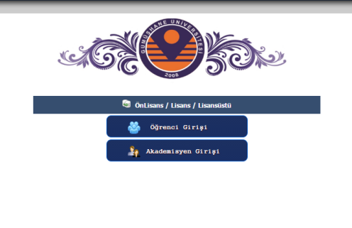
Burayı Tıkladıktan sonra aşağıdaki sayfa açılacaktır.

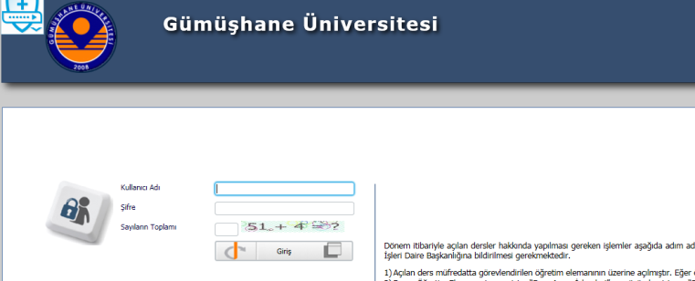

Sayıların Toplamını Buraya Girdikten sonra GİRİŞ tuşuna bastıktan sonra aşağıdaki sayfa açılacaktır.
Şifre Olarak TC nizin ilk 5 hanesini veya şifrenizi değiştirdiyseniz değiştirdiğiniz şifreyi giriniz.
Kullanıcı Adı Olarak Öğrenci Numaranızı Giriniz.

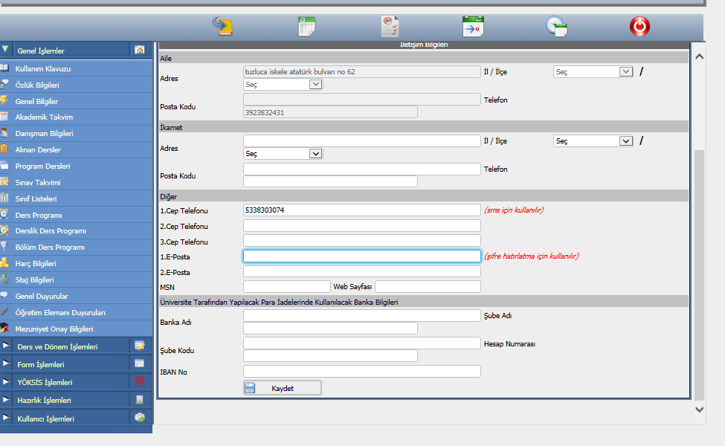
Kırmızı yazıyla belirtilen zorunlu alanları doldurduktan sonra KAYDET tuşuna basınız.

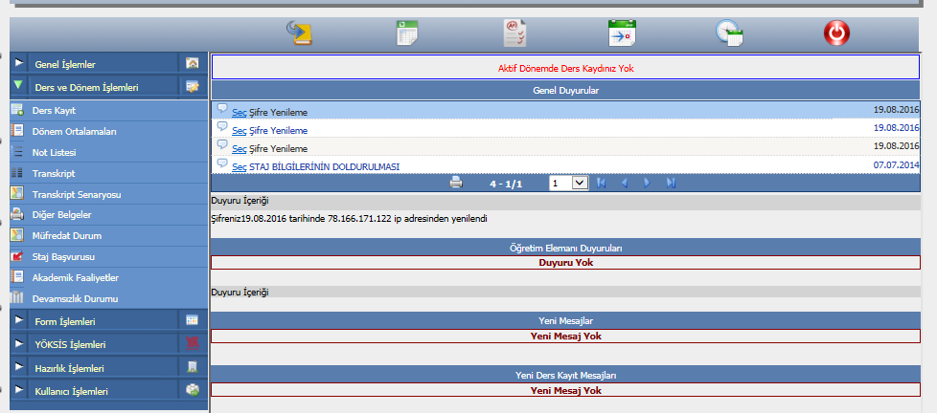

Ders Kaydı Tıkladıktan Sonra Aşağıdaki Sayfa Açılacaktır.

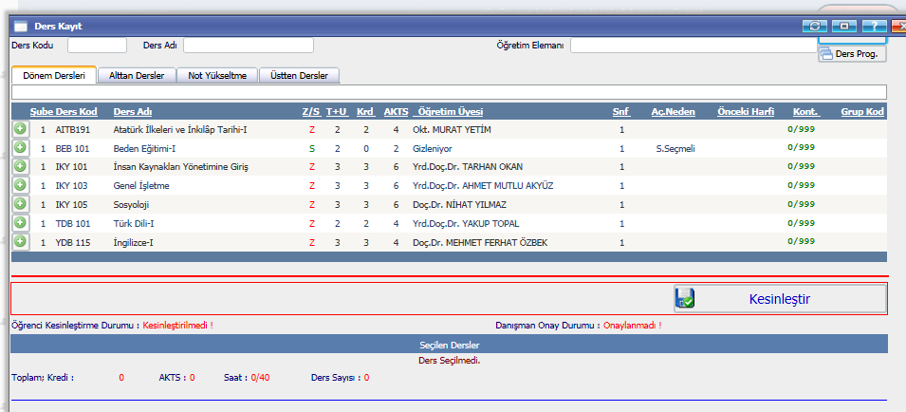
Her Dersin Solundaki ( + ) işaretine basarak altta bulunan Seçilen Dersler kısmına attıktan sonra “KESİNLEŞTİR” menüsüne basılarak derse yazılım işlemi sonuçlandırılacaktır.
ÖNEMLİ NOT : “BEB101 Beden Eğitimi” dersi 2547 Sayılı Kanunun 5 nci Maddesini (ı) bendi gereğince Serbest Seçmeli Ders olup, ister alırsınız isterseniz almazsınız. Mezuniyete herhangi bir engel teşkil etmez.

SON
BAŞARILAR DİLERİZ.

